Concatenarea feedback-urilor de grad 1 si 2
Concatenarea feedback-urilor de grad 1 a fost descrisa in https://sustainability-modeling.com/media/TheAlphabetOfTheArtOfThinking.pdf
Întrebarea care se pune pentru feedback-urile de gradul 1 este legata de posibilitățile multiple de concatenare pentru un buton sau doua butoane
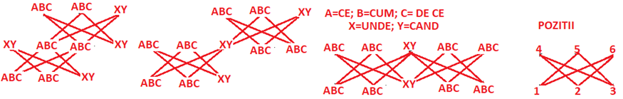
Se observa cu ușurință ca exista multe soluții de concatenare intre feedback-uri, datorita faptului ca fiecare poziție a fiecărui vârf poate fi ocupata de un singur automorfism (întrebare)
Această proprietate este generatoarea mobilității ce permite soluții multiple, adaptabile la situații diverse. Aceasta situație se întâlnește frecvent la feedback-urile de grad 3, dar poate fi găsită si la feedback-urile de grad 2.
Un exemplu va fi dat mai jos:
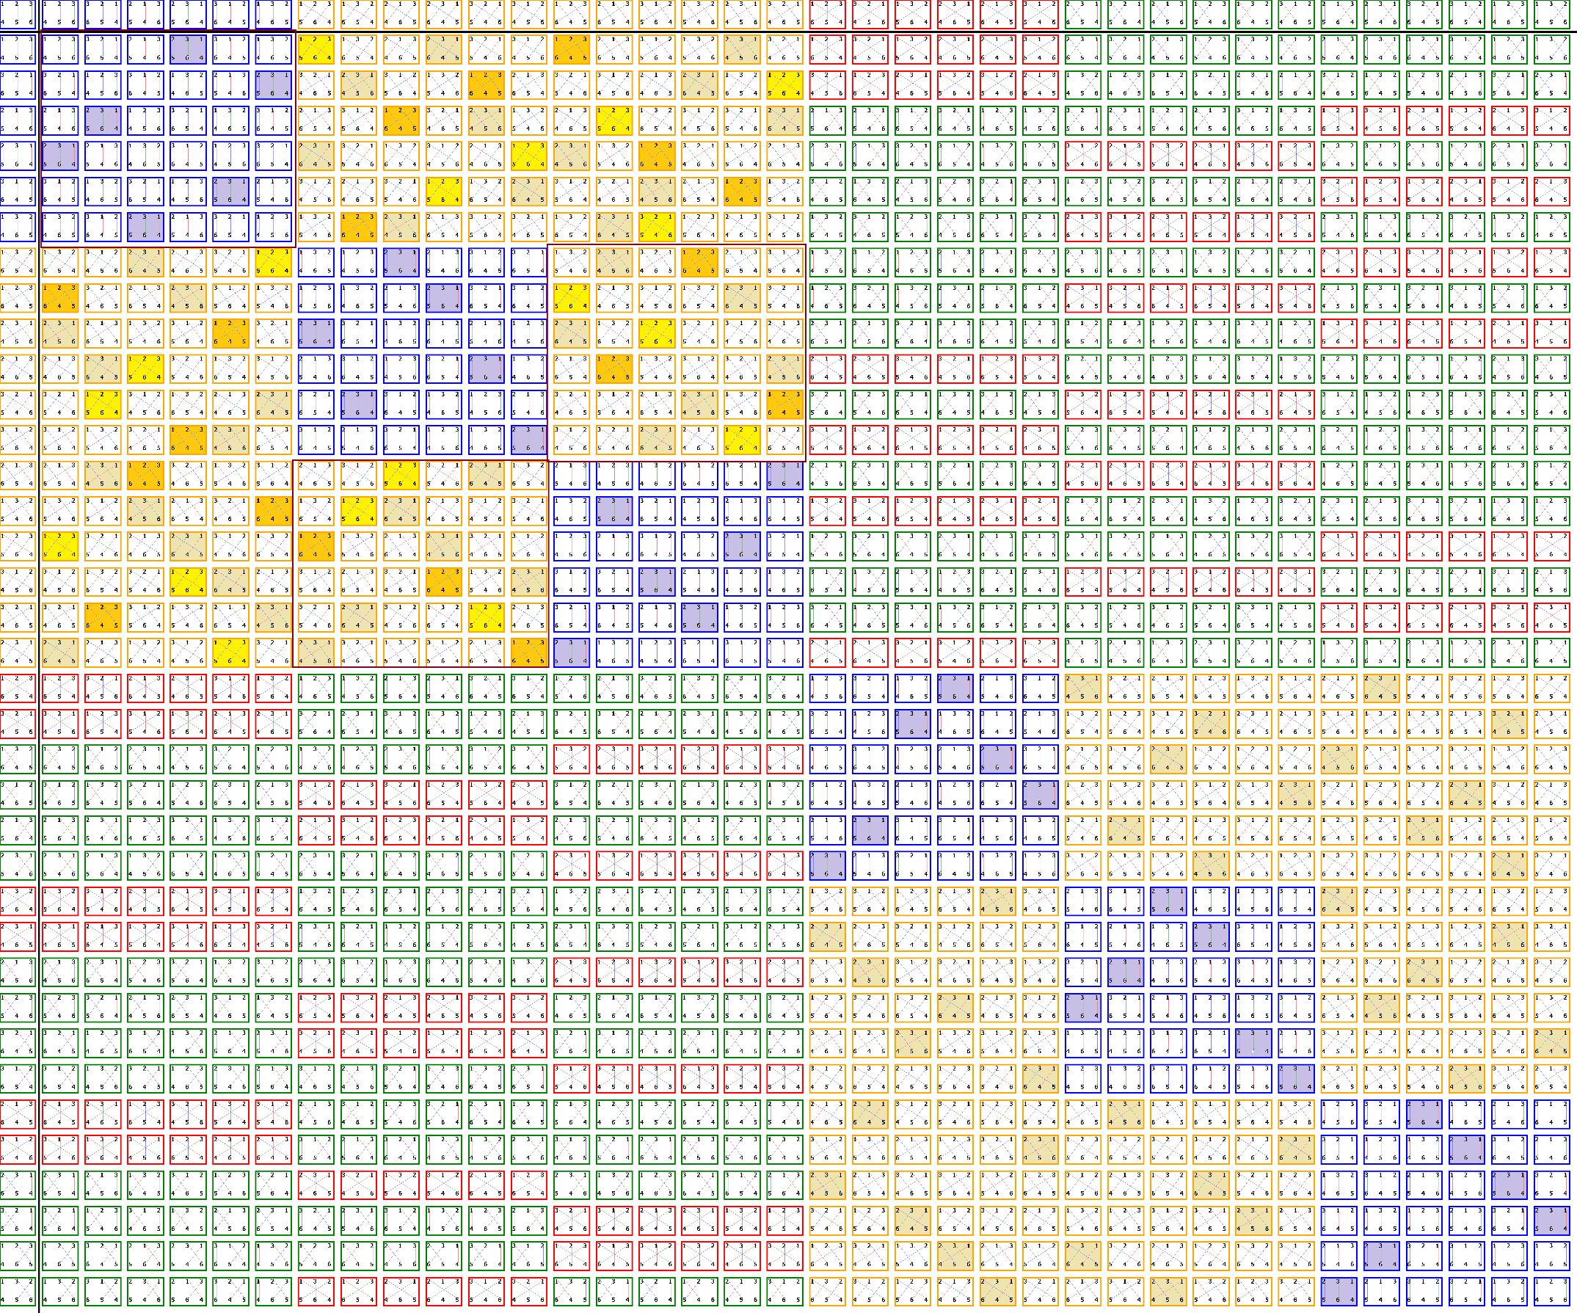
Pătratele violet de pe diagonala secundară pot fi suprapuse dacă vor avea aceiași poziție. Exista mai multe posibilități de suprapunere; pe un buton, pe doua butoane, etc. Prin transpoziții pe linii si pe colane orice element din pătratele mov poate fi adus in orice poziție. Doar că pozițiile depind de bucățile de linii si de coloane care le generează. Daca pe linie vom avea informația de tip genetic, iar pe coloană vom avea informația de mediu de manifestare, atunci concatenarea pe pătratele violet va fi fixă. Celelalte pătrățele ce nu sunt colorate in mov, nu se vor suprapune însă.
Mai mult de atât pătratele ce se vor suprapune pot avea o suprapunere parțială. In aceste condiții pozițiile libere ale formațiunilor supraetajate vor fi ocupate de feedback-urile de grad 2, ce se for forma la maniera oportunistă din feedback-uri de grad 1 ce se concatenează cu pozițiile ramase libere, daca nu există incompatibilități. Această posibilitate generează adaptabilitatea sistemului de feedback-uri pe de o parte, dar si conservarea memoriilor etapelor de adaptare pe de altă parte.

